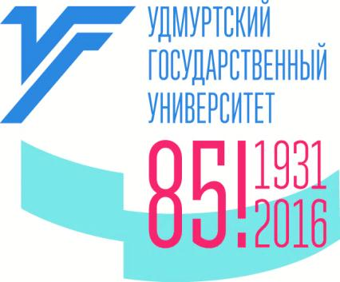
Федеральное государственное бюджетное образовательное учреждение
высшего образования
«Удмуртский государственный университет»
Более 20 лет на рынке образования
Многопрофильный колледж
профессионального образования УдГУ

Проводит
День открытых дверей
29-30 октября 2016 года!

Начало – в 10:30 ч. в актовом зале 1 корпуса УдГУ.
Программа Дня открытых дверей:
10.00 до 10.30 час. - Знакомство с университетом, внеучебной деятельностью студентов университета, распространение информационных материалов о правилах приема на программы СПО на 2017 год

10.30 до 11.10 час - Встреча с руководством университета и колледжа в актовом зале первого корпуса университета.
Вашему вниманию будут предложены информационные сообщения ректора, ответственного секретаря приемной комиссии, директора колледжа и других представителей университета, посвященные приемной кампании 2017 года.

11.10 до 11.40 час. - Презентация специальностей колледжа в учебных аудиториях согласно Программе мероприятия:
- - Экономика и бухгалтерский учет (по отраслям), Коммерция (по отраслям), Право и организация социального обеспечения, Правоохранительная деятельность, Документационное обеспечение управления и архивоведение;
- - Пожарная безопасность, Информационные системы (по отраслям);
- - Издательское дело, Туризм, Дизайн (по отраслям);
- - Разработка и эксплуатация нефтяных и газовых месторождений.

*Имеются бюджетные места.

Контактная информация:
г. Ижевск ул. Университетская 1, корпус 4, кабинет 109, 109а
Тел: (3412) 916-074, 916-072
Наш сайт: www. f-mkpo.udsu.ru
E-mail: mkpo.udgu@udsu.ru, mkpo.udgu@gmail.com

По окончании выпускникам выдается диплом установленного Министерством образования и науки Российской Федерации образца.
Лицензия: серия 90ЛО1№0009276 от 28.06.2016 г.
Свидетельство о государственной аккредитации серия 90А01 № 0002191 от 25.06.2016 г.

